更多考资至http://zk.ikaoti.cn/zikao.htm
现代汉语基础 试卷
(课程代码 00854)
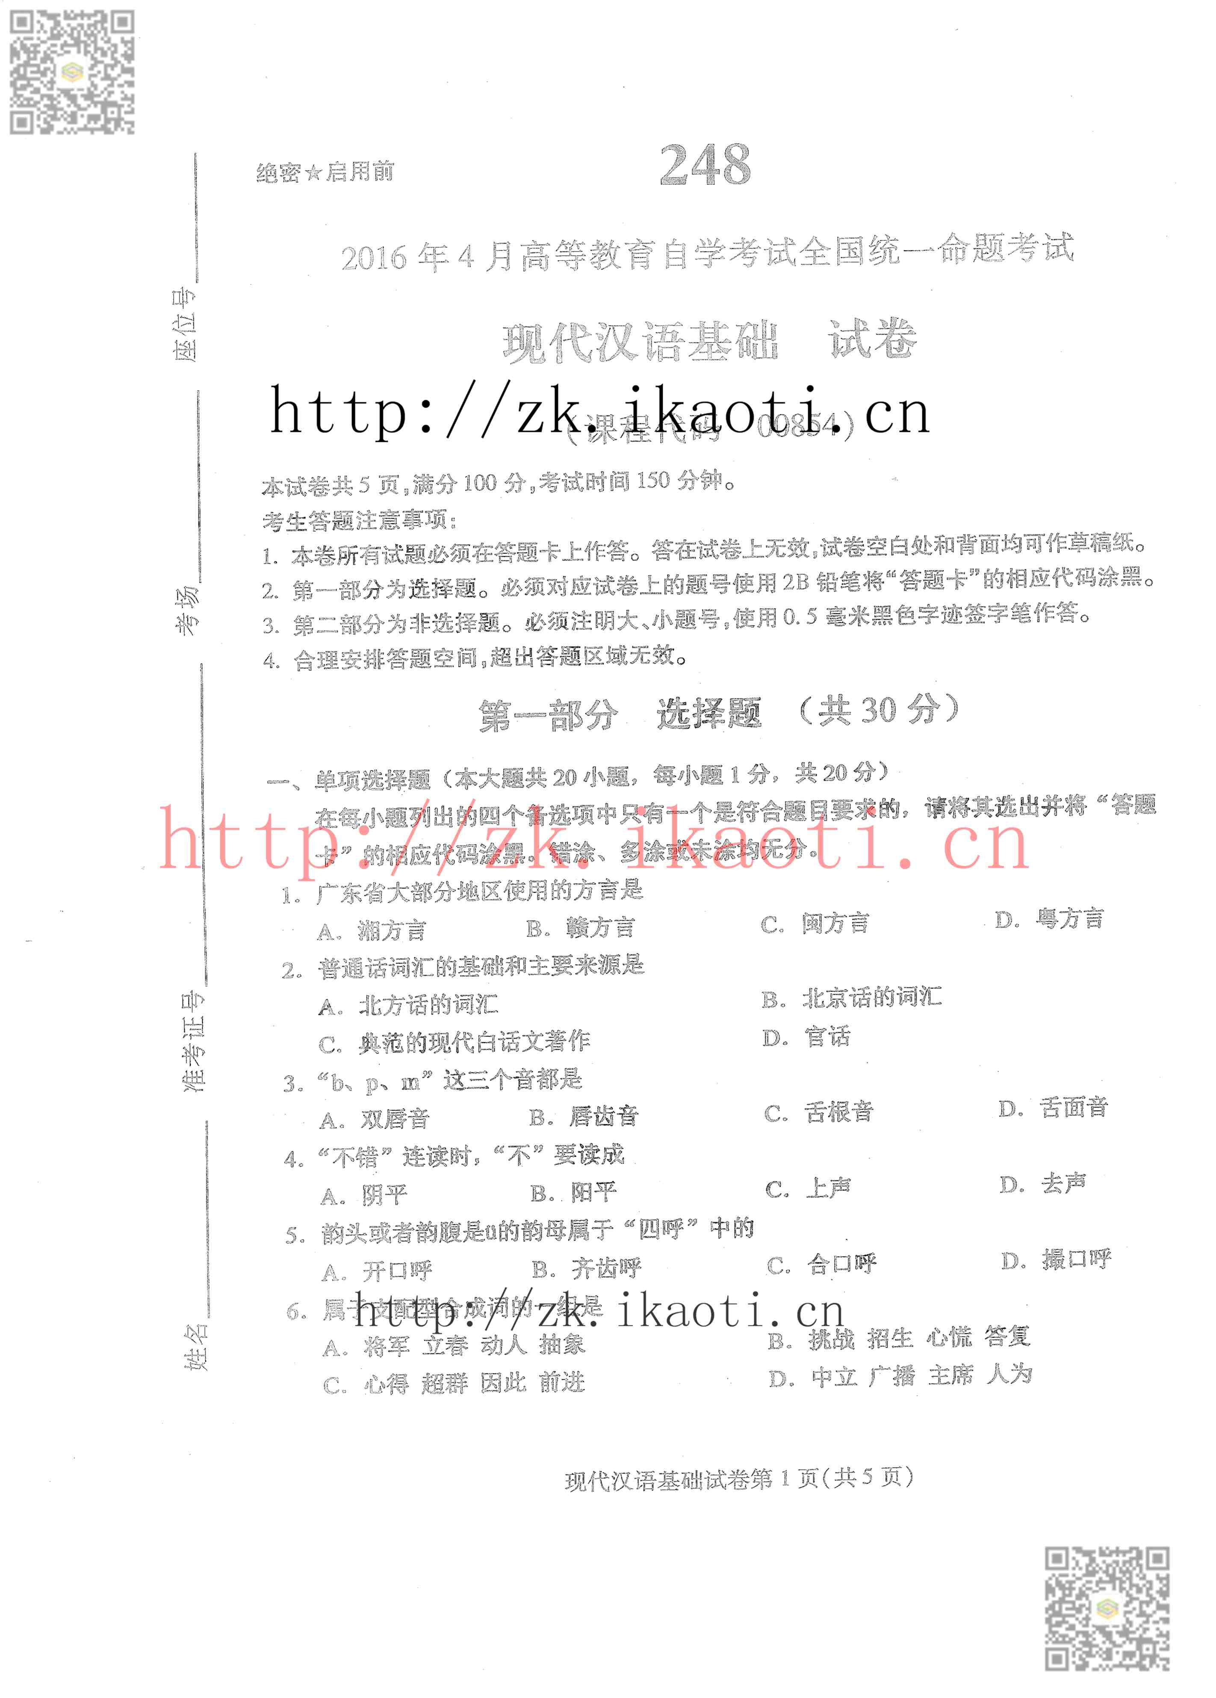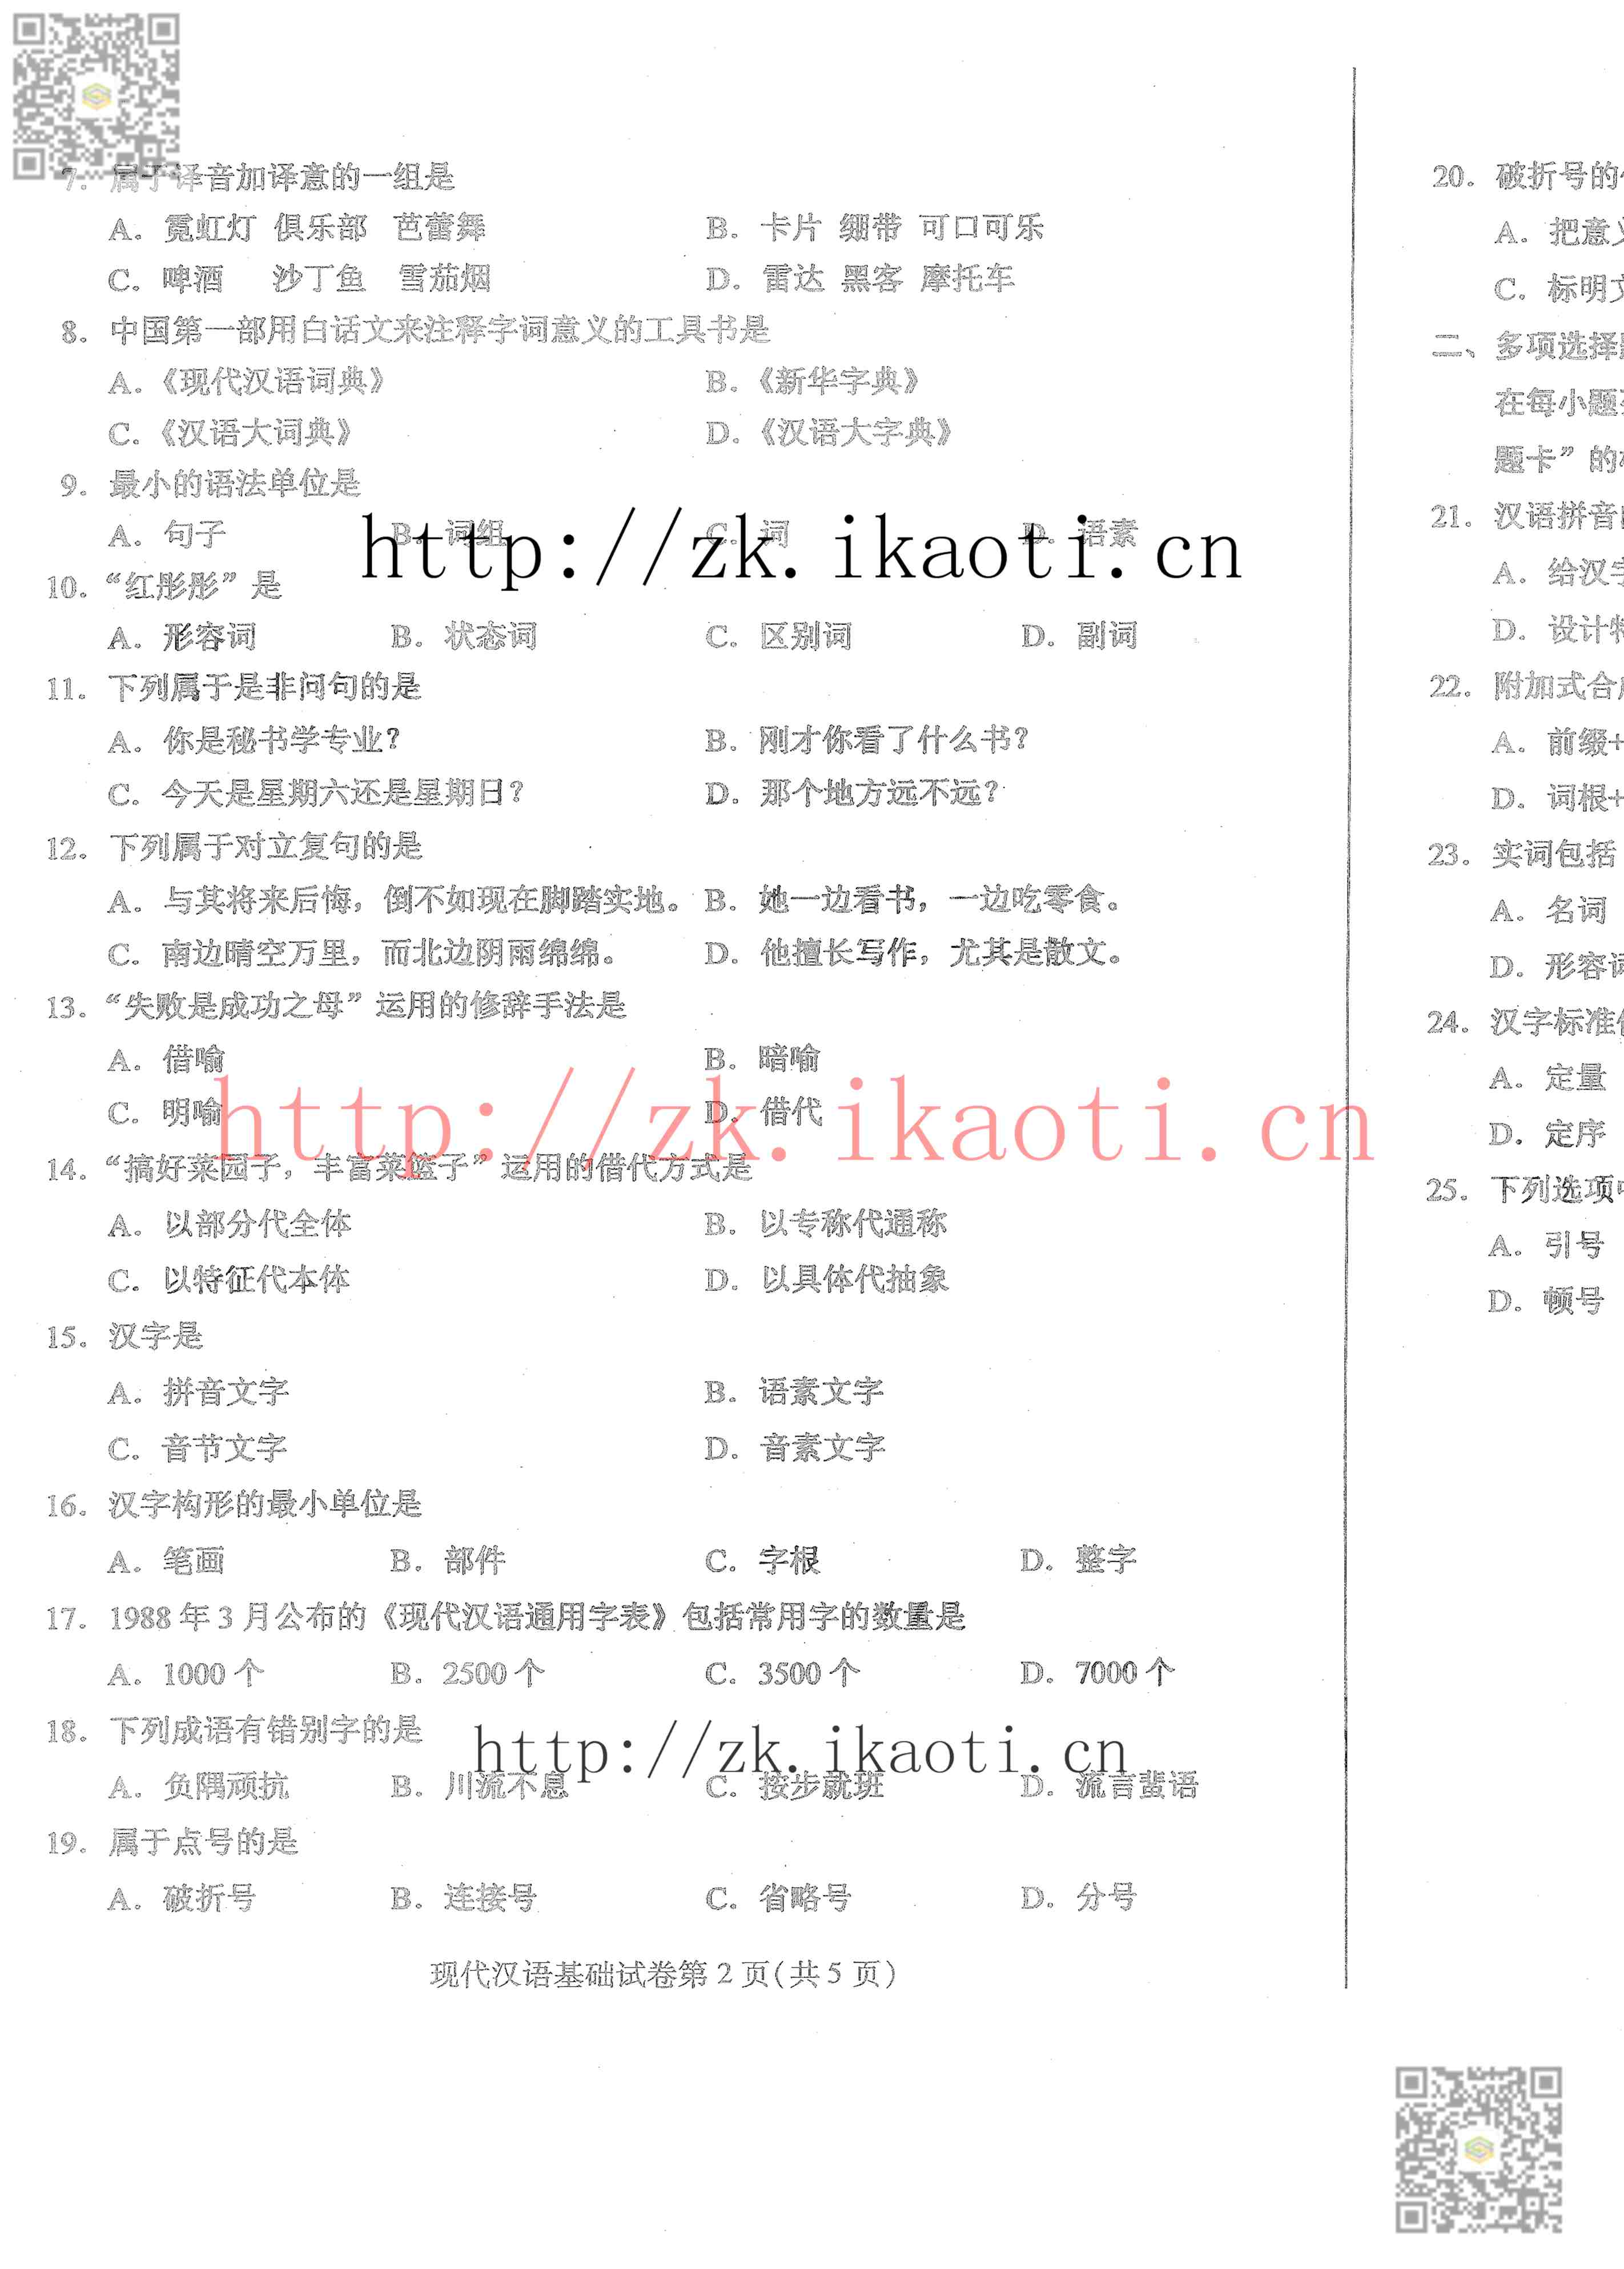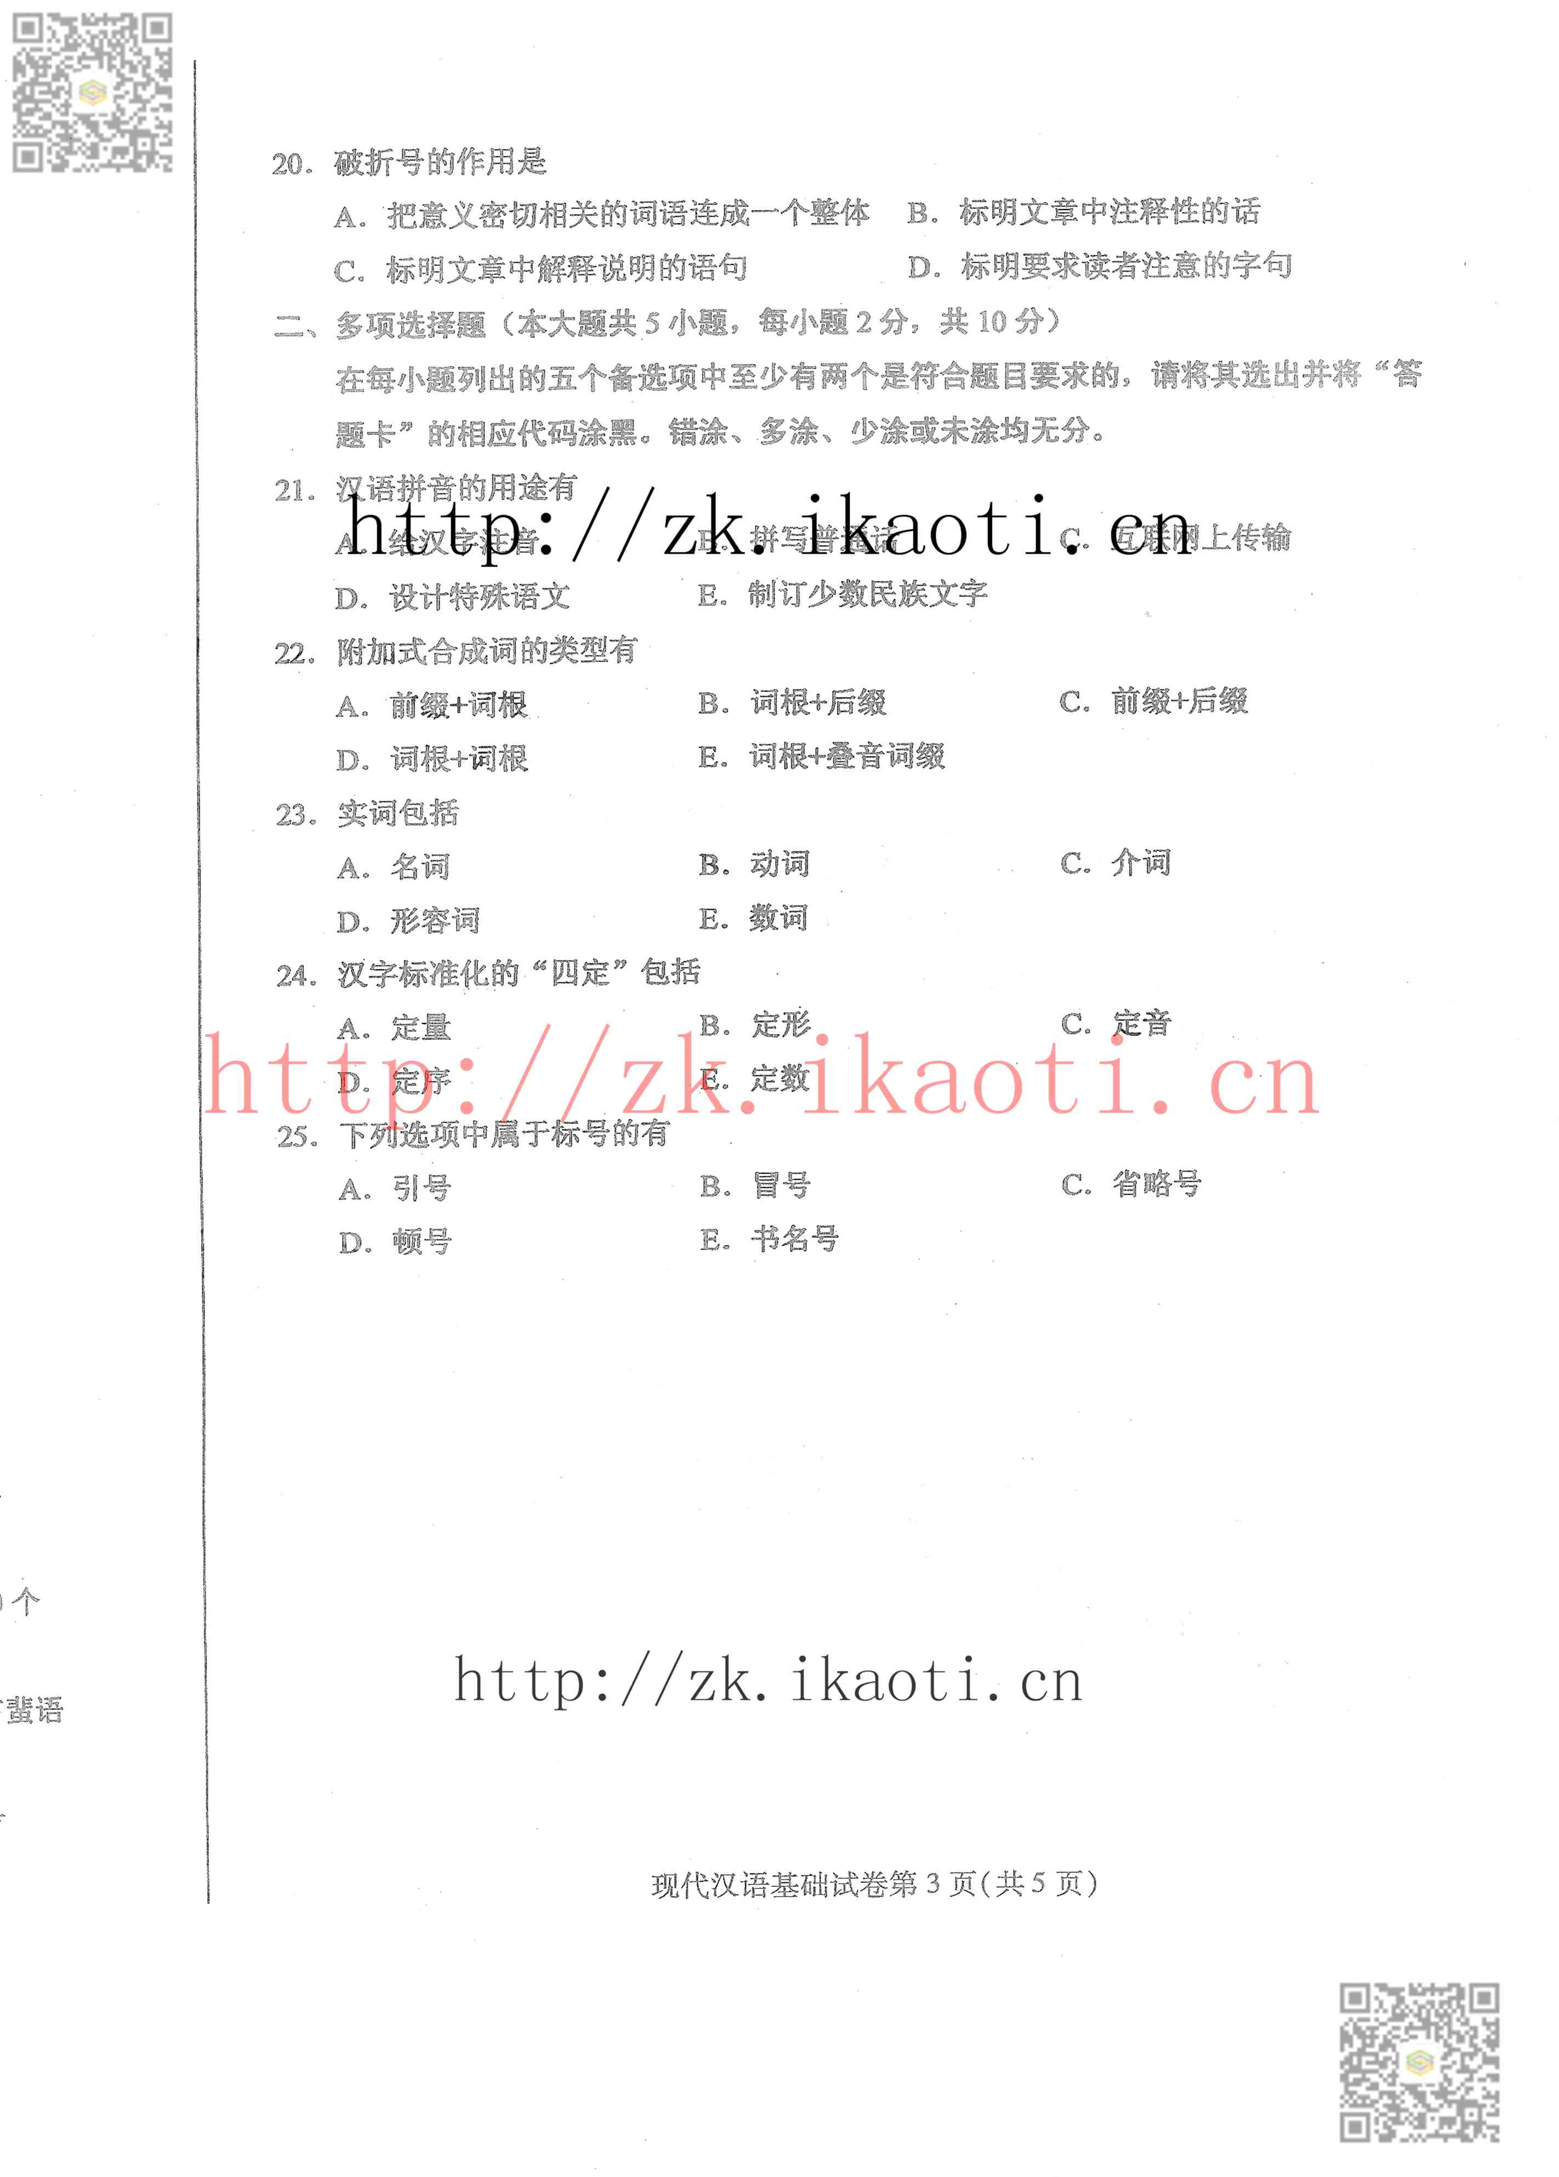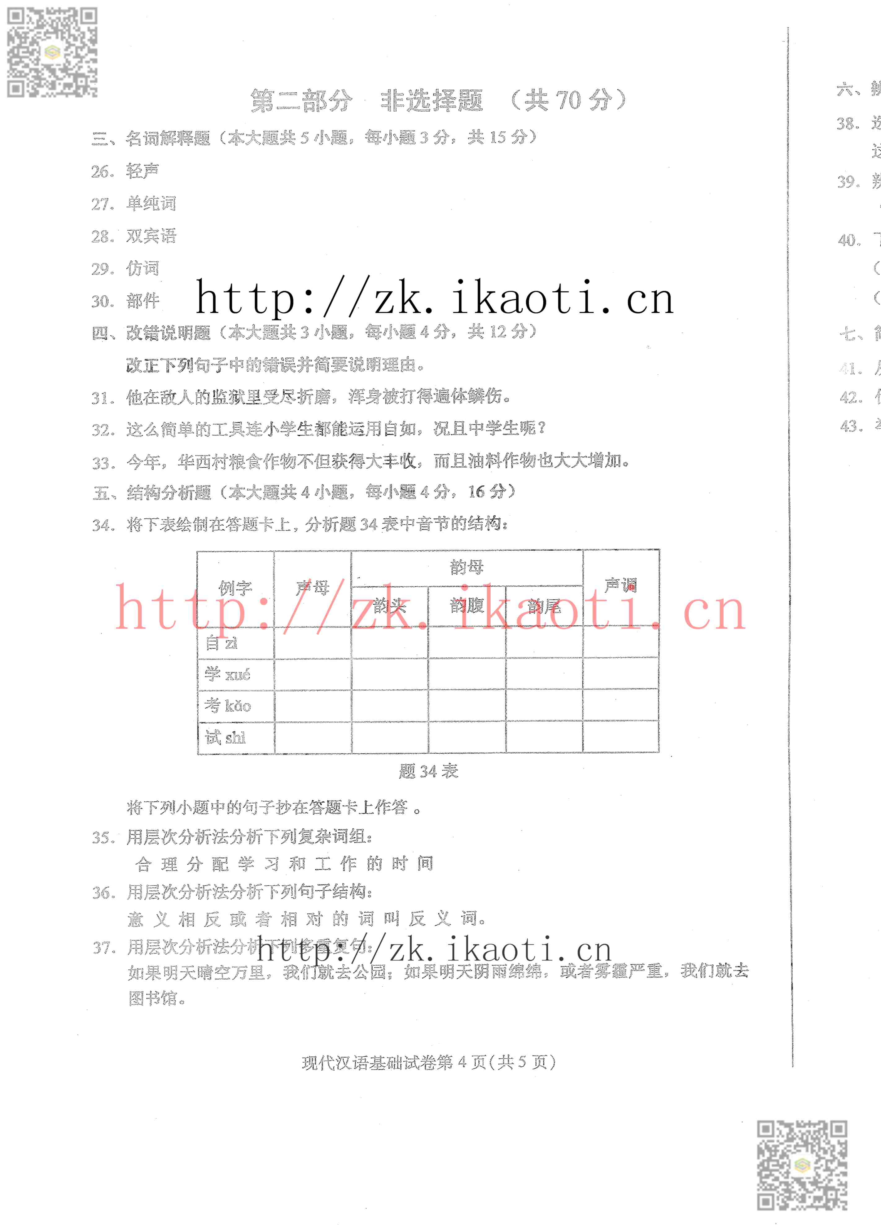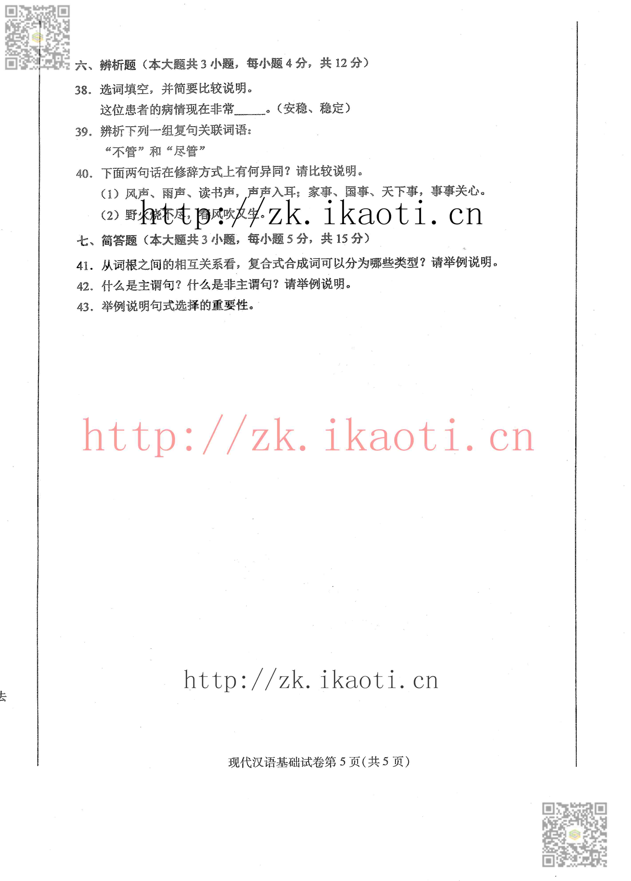[本科目答案页面导航：http://zk.ikaoti.cn/zikao.htm]

